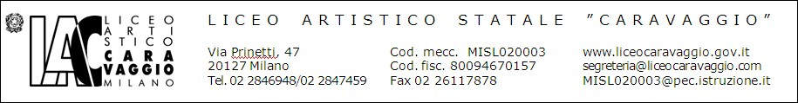
MOD. 3 - C.S.

Autocertificazione relativa alle attività extra orario e/o in orario di servizio per l’accesso al Fondo di Istituto e/o ai compensi per Progetti POF ed Incarichi Specifici a.s. 2014/15
(Art.46 ® T.U. delle disposizioni legislative e regolamentari in materia di documentazione amministrativa D.P.R. 28/12/2000, N. 445)

AL DIRIGENTE SCOLASTICO LICEO ARTISTICO CARAVAGGIO

Il/La sottoscritto/a In servizio presso questo Istituto, in qualità di COLLABORATORE SCOLASTICO a tempo
- Determinato
- Indeterminato
consapevole delle sanzioni penali nel caso di dichiarazioni non veritiere e falsità negli atti (richiamate dall’art.76 del DPR 445/2000), sotto la sua personale responsabilità, DICHIARA di aver svolto le seguenti attività:

ATTIVITA’ | TOT. ORE (allegare prospetto dettagliato/autorizzazione straordinario) o barrare la  voce relativa all’attività svolta
Ore eccedenti prestate oltre il proprio orario di servizio per sostituzione colleghi assenti e/o altro autorizzato
Intensificazione per sostituzione colleghi assenti e/o momenti di particolare necessità
Flessibilità
Intensificazione per:

- Pulizia Aula Magna
- Spostamenti arredi/traslochi…
- Progetto teatro – “Laiv” (palestra)
- Pulizia laboratorio “Tecniche di incisione”
- Progetto “Intercultura”
- Pulizia aula PET
- Pulizia aula FIRST

2

INCARICHI SPECIFICI

ATTIVITA’ | BARRARE L’ATTIVITÀ SVOLTA
SUPPORTO AD ALUNNI DIVERSAMENTE ABILI
PRIMO SOCCORSO E SERVIZI ESTERNI
PICCOLA MANUTENZIONE E SUPPORTO ALLESTIMENTO MOSTRE
SERVIZIO DUPLICAZIONE
SUPPORTO ATTIVITA’ UTILI ALLA COLLETTIVITA’

Milano,

Firma

VISTO, SI CONVALIDA
IL DIRIGENTE SCOLASTICO Dott.ssa Ada Mora

